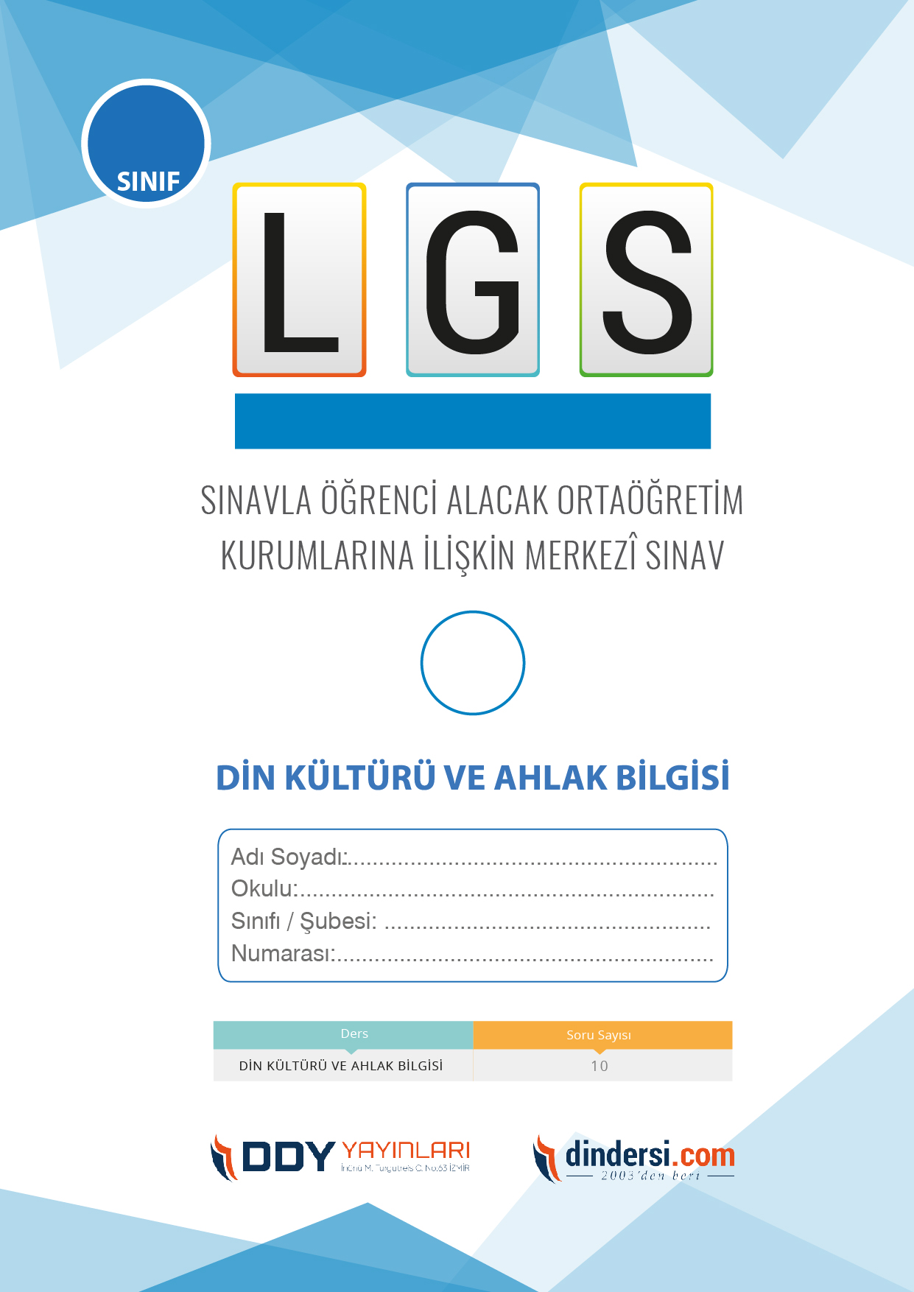

DİN KÜLTÜRÜ VE AHLAK BİLGİSİ

5. SINIF 4.ÜNİTE LGS **DENEME** -1

**5**.



**2022**

**2018 ARALIK**

**ÖRNEK SORULAR**

Hz. Muhammed (sav.), kendisine ilk vahiy geldiğinde korku ve endişe içinde koşarak eve gelmiş, bu durumu eşine anlatarak onun fikrini almıştır. Hz. Hatice ise onu “Korkma, Allah’a yemin ederim ki, Allah seni asla utandırmaz. Çünkü sen akrabana bakarsın, işini görmekten aciz olanların yüklerini çekersin, yoksula verir, hiçbir şeyi olmayana bağışta bulunursun, misafiri ağırlarsın, bir felakete uğrayana yardım edersin.” diyerek sakinleştirmiştir. Peygamberimizin ailesi göz önüne alındığında aşağıdakilerden çıkarılamaz?

A)Aile içi güven ömelidir

B)Eşler birbirlerine yardım etmeliler

C)Aile içinde kişi sadece kendisini düşünmelidir

D)Kişi ailesine yardımda bulunmalıdır

" Ey inananlar! And olsun ki sizin için Allah’a ve âhiret gününe kavuşmayı umanlara ve Allah’ı çok anan kimselere Rasûlullah (Allah’ın Elçisi) en güzel örnektir. " ( Ahzâb Suresi 21. Ayet ) bu ayet Hz. Peygamberimizin hangi özelliğine işaret etmektedir?

A)Adaletli olması

B)Allahı çokça anması

C)En güzel örnek olması

D)Ahirete inanıyor olması

Peygamberimiz ve ailesi ile ilgi aşağıdakilerden hangisi bahsedilemez?

A)Aralarında adaletsizlik yapmaz, hepsine adaletli davranırdı

B)Sadece mutlu olduğunda onlara güzel davranırdı

C)Ev işlerinde onlara yardım ederdi

D)Çocukları sever onlarla oyunlar oynardı

Yemekleri çöpe atmayan, parasını kötü ve boş şeylere harcamayan, ekmekleri çöpe atmayan biri peygamberimzin hangi ahlaki özelliğini örnek almıştır?

A)Merhametli

B)Kararlı

C)Cömert

D)Savurganlıktan kaçınan

Aşağıdaki hadislerden hangisinin konusu diğerlerinden farklıdır?

A)Hiç bir baba, bir çocuğa güzel terbiyeden daha üstün bir hediye veremez

B)En hayırlınız, kadınlarına karşı en iyi davrananızdır

C)Bir kişinin, çocuğunu güzel terbiye etmesi, bir ölçek sadaka vermesinden daha hayırlıdır

D)Çocuklarınıza iyi davranın ve onları güzel edin

Hicretten sonra Hz. Ali, Hz. Muhammed’e (sav.) gelerek kızı Fâtıma ile evlenmek istediğini söylemişti. Hz. Peygamber bu teklifi cevaplamadan önce kızının fikrini sormuş ve Hz. Fatıma’nın da razı olduğunu görünce bu evliliğe onay vermişti. Bu durum peygamberimizin bize hangi konuda örnek olduğunu gösterir?

A)Yalan söylemediği

B)Merhametli olduğunu

C)İstişareye önem verdiğini

D)Tevazu

Hz.Muhammed ve Hz. Haticenin evliliklerinden kaç çocukları olmuştur?

A)7

B)6

C)1

D)5

Hz. Muhammed kaç yaşında Hz. Hatice ile evlenmiştir?

A)35

B)22

C)40

D)25

“Akıp giden nehirden abdest alırken dahi suyu israf etmeyiniz.” (Hadis-i Şerif) Bu hadisten aşağıdakilerden hangisi çıkarılamaz?

A)Elimizi yüzümüzü yıkarken suyu fazla harcamamak

B)Kağıtları geri dönüşüm kutularına koymak

C)Ekmekleri çöpe atmamak

D)Sevinçli anlarda gereğinden fazla para harcamak

Sahabeden biri Hz. Muhammed’e (sav.) gelerek, “Ey Allah’ın Resulü! Ben akrabamla ilişkilerimi sıcak tutmaya çalışıyorum. Onlar ise beni arayıp sormuyorlar. Onlara iyilik ediyorum, onlar bana kötülük ediyorlar. Ben onlara yumuşak davranıyorum, onlar bana kaba davranıyorlar.” dedi. Bunun üzerine Hz. Peygamber o sahabeye, “Akrabalarına güzel davranmaya devam ettiğin sürece Allah’ın yardımı seninle olacaktır.” dedi.Bu hadisten yola çıkarak akrabalarımıza olan ilişkimiz aşağıdakilerden hangisi gibi olmamalı?

A)Onlar yardım etmese de onlara yardımda bulunacağım

B)Onlar yardım ederse yardım ederim

C)Onlar bana yardım etmese de Allah bana yardım edecektir

D)Üstüme düşeni yapıp Allaha güveneceğim

Hz.Muhammed Hz. Haticenin vefatından sonra Hz Mariye ile evlenmiştir. Aşağıdakilerden Hz.Mariyeden olma çocuğudur?

A)Zeynep

B)Abdullah

C)İbrahim

D)Kasım

Aşağıdakilerden hangisi ilahi kitapların ortak özelliklerindendir?

A)İnsanları iyiye yöneltmeleri

B)Sadece gönderildiği topluma hitap etmeleri

C)Çok kısa sürede unutulmaları

D)Değişikliğe uğramış olmaları

“Komşusu şerrinden (kötülüğünden) emin olmayan kişi cennete giremez.” Aşağıdaki atasözlerden hangisi bu hadise uygundur?

A)Ev alma komşu al

B)Sakla samanı gelir zamanı

C)Damla damlaya göl olur

D)Ateş olmayan yerden duman çıkmaz

Hz. Muhammedin soyu hangi çocuğuyla devam etmiştir?

A)Kasım

B)Rukiye

C)Zeynep

D)Fatma

“Allah’a ve ahiret gününe iman eden kimse, komşusuna eziyet etmesin.Allah’a ve ahiret gününe iman eden, misafirine ikramda bulunsun.Allah’a ve ahiret gününe iman eden kimse, ya hayır söylesin veya sussun.”Verilenlerden yola çıkarak peygamberimiz için aşağıdakilerden hangisi söylenemez?

A)Komşularını sever onlara iyi davranırdı

B)Misafirlerine ikramda bulunurdu

C)Bezen şaka da olsa yalan söylerdi

D)Gereksiz konuşmaz,hep hayır konuşurdu

Haticenin üstün iffeti sebebiyle İslâmiyetten önce “.....” lakabıyla anıldığı bilinmektedir. Boş bırakılan yere aşağıdakilerden hangisi getirilmelidir?

A)Hatice

B)Güzel

C)İyi

D)Tâhire

Peygamberimizin çocuklarından hangisi ondan 6 ay sonra vefat etmiştir?

A)Rukiye

B)Kasım

C)Fatma

D)Zeynep

Yiyiniz içiniz ama .... etmeyiniz. boş bırakılan yere aşağıdakilerden hangisi getirilmelidir?

A)İsraf

B)Cömertlik

C)Bencillik

D)Cimrilik

Aşağıdakilerden hangileri peygamberimizin torunlarıdır?

A)Hüseyin-İbrahim

B)Ali-Hasan

C)Kasım-İbrahim

D)Hasan-Hüseyin

Aşağıdakilerden hangisi peygamberimizin aile fertlerine yaptığı davranışlardan değildir?

A)Onlara hakaret ederdi

B)Onları severdi

C)Onlarla şakalaşırdı

D)Onlarla hediyeleşirdi

Hz. Peygamber’in yanında bir adam oturuyordu. Sohbet ederken adamın erkek çocuğu oraya geldi. Adam çocuğu alarak dizlerine oturttu. Biraz sonra da küçük kızı geldi. Ancak onu dizlerine değil de yere oturttu. Hz. Muhammed (sav.), adama sordu: “Niçin ikisini bir tutmadın?” Bu durum peygamberimizin hangi ahlaki özelliğini bize göstermektedir?

A)Merhamet

B)Şefkat

C)Adalet

D)Cömert

Hz. Muhammedin en sevdiği gömleğini bir sahabeye hediye etmesi onun hangi ahlaki özelliğini göstermektedir?

A)Cömet olması

B)Hoşgörülü olması

C)Affedici olması

D)Adaletli olması

Peygamberimizle ilgili verilen bilgilerden hangisi yanlıştır?

A)Aileden biri hata yaptı mı affetmezdi

B)Aile fertleri arasında adaletli davranırdı

C)Akrabalarını sever onlara yardım ederdi

D)Komşularının haklarını korur onlara eziyet vermezdi

Kevser ne demektir?

A)Bolluk Bereket

B)rahmet

C)yağmur

D)iyilik

Hz. Muhammed (sav.) bir gün torununa şöyle nasihat etmiştir: “Hasan! Beş vakit namazını aksatmadan kıl, sana şüpheli gelen her şeyi terk et. İçinde şüphe uyandırmayana yönel! Çünkü doğruluk, insanın gönlüne huzur verir; yalan ise huzursuzluk uyandırır.” Bundan hareketle aşağıdakilerden hangisine ulaşılamaz?

A)Doğrulukta huzur vardır

B)Şüphelerden uzak durmalı

C)Doğruluktan sapmamalı

D)Sadece beş vakit namaz kılınmalıdır

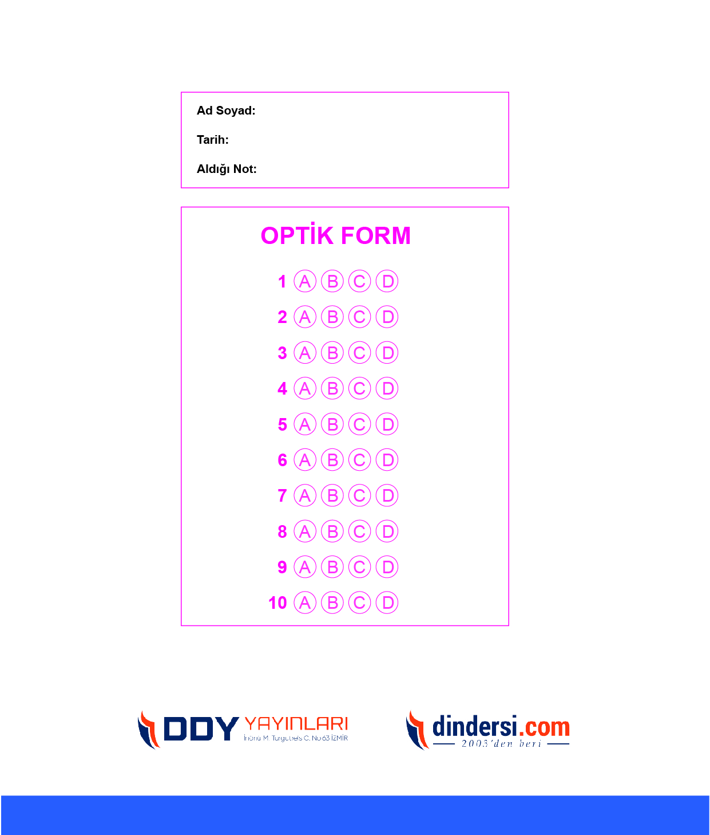

**DENEMENİN CEVAP ANAHTARI İÇİN TIKLAYINIZ**



**8. SINIF SINAV VE CEVAP ANAHTARI İÇİN TIKLAYINIZ**

**DENEMENİN CEVAP ANAHTARI İÇİN TIKLAYINIZ**



**2023 OCAK**

**ÖRNEK SORULAR**